Содержание

1. Заключение о результатах публичных слушаний по проекту планировки территории и проекту межевания территории объекта: «Расширение обустройства Нероновского нефтяного месторождения. 2022 г.» в границах сельского поселения Светлодольск муниципального района Сергиевский Самарской области…………………………………………………………………………………………………………..………….3

2. Информационное сообщение………………………………………………………………………………………………………...……………….3

3. Постановление администрации муниципального района Сергиевский Самарской области
№1422 от 25 декабря 2023 года «О внесении изменений в Приложение к постановлению администрации муниципального района Сергиевский от 22.06.2023г. № 652 «Об утверждении муниципальной программы «Защита населения и территорий от чрезвычайных ситуаций природного и техногенного характера, обеспечение пожарной безопасности на территории муниципального района Сергиевский на 2024-2026 гг.»»………..…5

4. Постановление администрации муниципального района Сергиевский Самарской области
№1423 от 25 декабря 2023 года «Об установлении регулируемых тарифов на перевозки пассажиров регулярных перевозок по внутримуниципальным маршрутам на автомобильном транспорте общего пользования, в границах муниципального района Сергиевский Самарской области»………………………………………………………………………………………………………………………………………..…..7

5. Постановление администрации муниципального района Сергиевский Самарской области
№1425 от 25 декабря 2023 года «О внесении изменений в Приложение к постановлению администрации муниципального района Сергиевский № 1028 от 10.11.2021г. «Об утверждении муниципальной программы «Профилактика инфекционных и паразитарных заболеваний на территории муниципального района Сергиевский на 2022-2024 гг.»»………………………………………………………..………………………………………….8

6. Решение Собрания Представителей сельского поселения Антоновка муниципального района Сергиевский Самарской области
№31 от 25 декабря 2023 года «О досрочном прекращении полномочий Главы сельского поселения Антоновка муниципального района Сергиевский Самарской области»……………………………………………………………………………………………………………………………..9

Заключение о результатах публичных слушаний
по проекту планировки территории и проекту межевания территории объекта: «Расширение обустройства Нероновского нефтяного месторождения. 2022 г.» в границах сельского поселения Светлодольск муниципального района Сергиевский Самарской области

1. Дата оформления Заключения о результатах публичных слушаний – 24.12.2023 года.
2. Наименование проекта, рассмотренного на публичных слушаниях – проект планировки территории и проект межевания территории объекта: «Расширение обустройства Нероновского нефтяного месторождения. 2022 г.» в границах сельского поселения Светлодольск муниципального района Сергиевский Самарской области.
3. Сведения о количестве участников публичных слушаний, которые приняли участие в публичных слушаниях – 1 (один) человек.
4. Реквизиты протокола публичных слушаний – от 21.12.2023 года.
5. Содержание внесенных предложений и замечаний участников публичных слушаний:
№ | Содержание внесенных предложений и замечаний | Рекомендации организатора о целесообразности или нецелесообразности учета замечаний и предложений, поступивших на публичных слушаниях | Выводы
1. | Высказано положительное мнение по вопросу публичных слушаний | Предложения, высказанные гражданами, являющимися участниками публичных слушаний и постоянно проживающими на территории, в пределах которой проводятся публичные слушаний – целесообразны к принятию в связи отсутствием нарушения прав участников публичных слушаний на благоприятные условия жизнедеятельности (согласно п.1, 11, 18 ст. 5.1 ГрК РФ), а также в связи с необходимостью соблюдения принципа обеспечения волеизъявления участников публичных слушаний на (пп.4) п.3 гл.1 Порядка организации и проведения общественных обсуждений или публичных слушаний по вопросам градостроительной деятельности на территории сельского поселения Светлодольск Самарской области, утвержденного Решением Собрания представителей сельского поселения Светлодольск муниципального района Сергиевский от 12.07.2023 г. № 20, далее по тексту – Порядок) и положений главы 14 Порядка, и отсутствием нарушений градостроительного законодательства Российской Федерации при проведении публичных слушаний. | Приняты
Содержание внесенных предложений и замечаний иных участников публичных слушаний:
№  п/п | Содержание внесенных предложений и замечаний | Аргументированные рекомендации организатора публичных слушаний о целесообразности или нецелесообразности учета внесенных замечаний и предложений
 | Не высказаны
6. Выводы организатора публичных слушаний по результатам публичных слушаний: по результатам рассмотрения мнений, замечаний и предложений участников публичных слушаний по проекту планировки территории и проекту межевания территории объекта: «Расширение обустройства Нероновского нефтяного месторождения. 2022 г.» в границах сельского поселения Светлодольск муниципального района Сергиевский Самарской области, а также в связи с тем, что нарушений градостроительного законодательства Российской Федерации при проведении публичных слушаний не выявлены, а участниками публичных слушаний выражено положительное мнение по вопросу публичных слушаний, и отсутствуют правовые основания для отказа в утверждении проекта планировки территории и проекта межевания территории объекта: «Расширение обустройства Нероновского нефтяного месторождения. 2022 г.», рекомендуется принять указанный проект, вынесенный на публичные слушания.
Глава сельского поселения Светлодольск
муниципального района Сергиевский
Н.В.Андрюхин

Сообщение о возможном установлении публичного сервитута
В соответствии со статьей 39.42 Земельного кодекса Российской Федерации Администрацией муниципального района Сергиевский Самарской области рассматривается ходатайство публичного акционерного общества «Россети Волга» (ПАО «Россети Волга») об установлении публичного сервитута сроком на 49 лет для целей, предусмотренных пунктом 1 статьи 39.37 Земельного кодекса Российской Федерации, а именно для строительства и дальнейшей эксплуатации объекта электросетевого хозяйства, необходимого для подключения (технологического присоединения) к сетям инженерно-технического обеспечения, в отношении следующих земель:
Кадастровый квартал/ кадастровый номер земельного участка | Адрес земельного участка | Площадь земель планируемых к обременению публичным сервитутом
63:31:1004001  63:31:1008001 | Самарская область, муниципальный район Сергиевский, сельское поселение Светлодольск | 16000+/-44 кв.м.
63:31:0000000:1083 | Самарская область, муниципальный район Сергиевский, в границах сельского поселения Светлодольск
63:31:1004001:228 | Самарская область, Сергиевский райо, с.п Светлодольск
63:31:1004001:8 в составе ЕЗП 63:31:0000000:312 | Самарская область, муниципальный район Сергиевский, в границах колхоза им. ХХ партсъезда, в границах сельского поселения Светлодольск
63:31:1004001:10 в составе ЕЗП 63:31:0000000:158 | Самарская область, Сергиевский район, в границах колхоза им. XX Партсъезда
63:31:1004001:12 | Самарская область, муниципальный район Сергиевский, в границах колхоза ХХ партсъезда, в границах сельского поселения Светлодольск
63:31:1004001:14 | Самарская область, муниципальный район Сергиевский, в границах колхоза ХХ партсъезда, в границах сельского поселения Светлодольск
63:31:0000000:754 | Самарская область, Сергиевский район, в границах колхоза ХХ партсъезда
63:31:0000000:781 | Самарская область, муниципальный район Сергиевский, в границах колхоза ХХ партсъезда, в границах сельского поселения Светлодольск
63:31:1004001:17 | Самарская область, р-н. Сергиевский, с/п. Светлодольск
63:31:0000000:4844 | Самарская область, р-н. Сергиевский, с/п. Светлодольск
63:31:1008001:26 и 63:31:1008001:31 в составе ЕЗП 63:31:0000000:158 | Самарская область, Сергиевский район, в границах колхоза им. XX Партсъезда
Обоснование необходимости установления публичного сервитута: публичный сервитут устанавливается в целях строительства и дальнейшей эксплуатации объекта электросетевого хозяйства, необходимого для подключения (технологического присоединения) к сетям инженерно-технического обеспечения: «ЛЭП-6 кВ от существующей опоры №3000/223 ВЛ-6 кВ фидера СРН-30 ПС 110 кВ Серноводская до проектируемой КТП 6/0,4 кВ, КТП 6/0,4 кВ мощностью 25 кВА, ЛЭП-0,4 кВ от проектируемой КТП до границ участка заявителя в Сергиевском районе Самарской области (сп Светлодольск) (Силантьев А.А.)». Договор №2250-004327 от 20.06.2022г. об осуществлении технологического присоединения к электрическим сетям, заключенный между ПАО «Россети Волга» и Силантьевым А.А.».
С поступившим ходатайством об установлении публичного сервитута и прилагаемым к нему описанием местоположения границ публичного сервитута заинтересованные лица могут ознакомиться по адресу: Самарская область, Сергиевский район, с. Сергиевск, ул. Ленина, д. 15А, каб.8. (пн. – пт. с 9.00 до 13.00).
Заявления об учете прав на земельные участки принимаются в течение 15 дней со дня опубликования сообщения в Администрации муниципального района Сергиевский Самарской области, адрес: 446540, Самарская область, Сергиевский район, с.Сергиевск, ул.Ленина, д.22.
Дата окончания приема заявлений – 09.01.2024г.
Информация о поступившем ходатайстве об установлении публичного сервитута размещена на официальном интернет – сайте Администрации муниципального района Сергиевский Самарской области (www.sergievsk.ru).
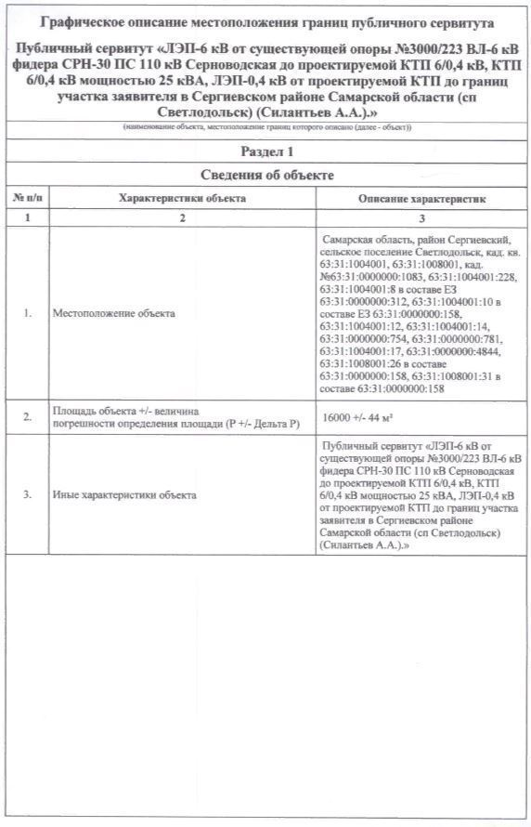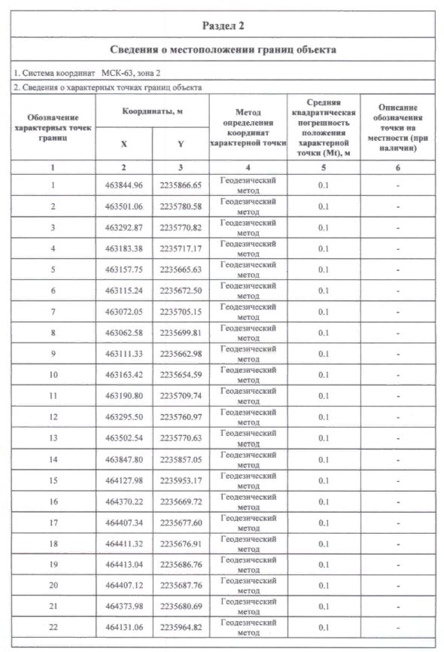
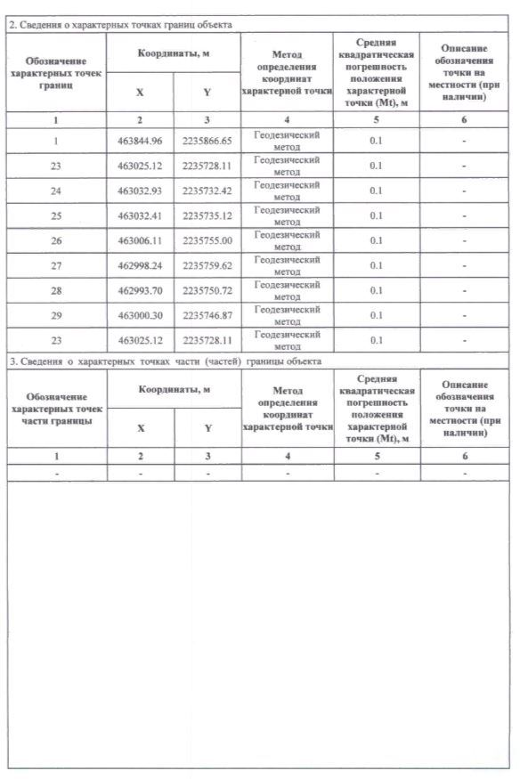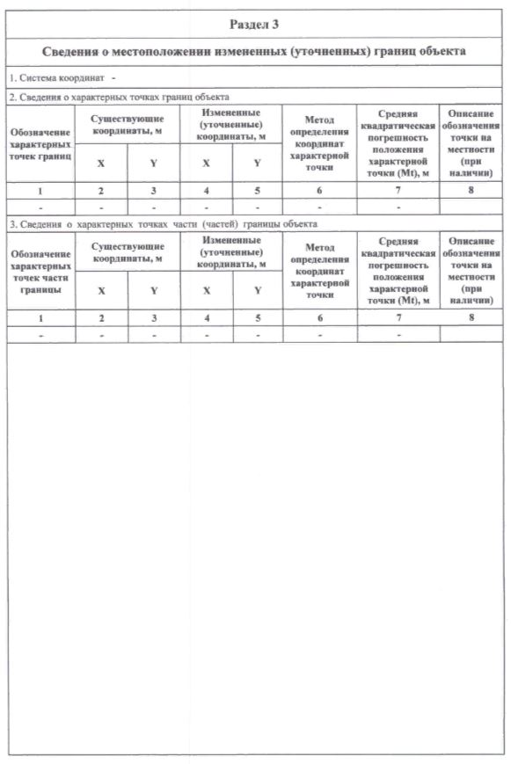

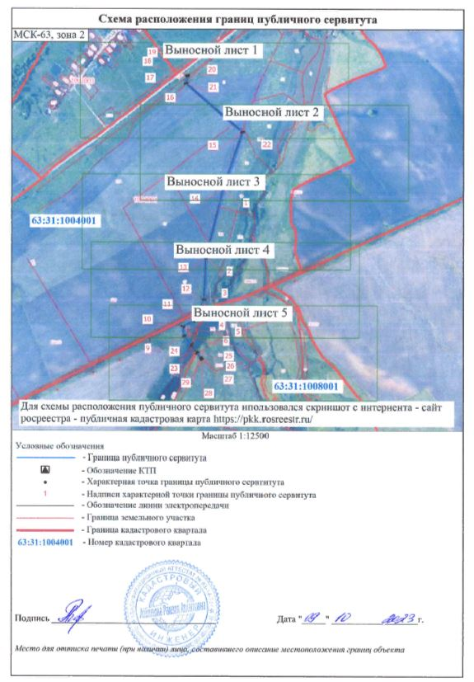
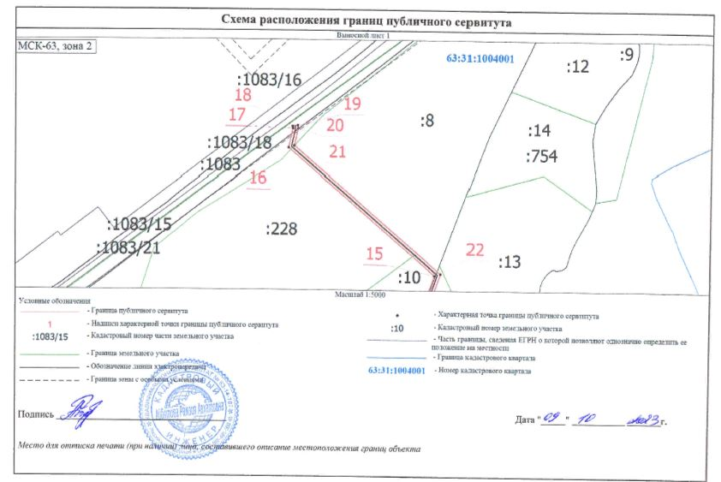
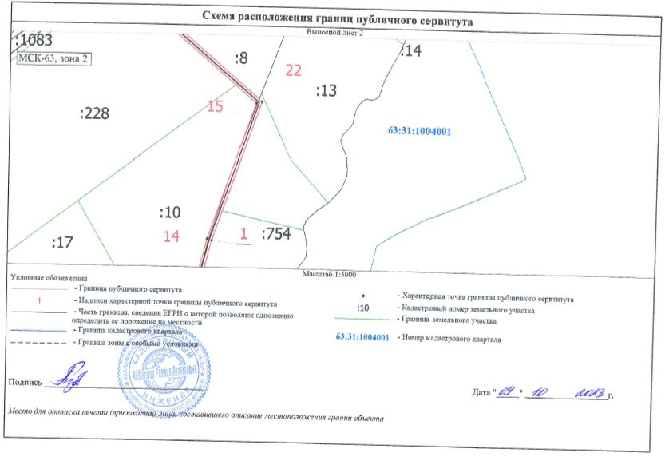
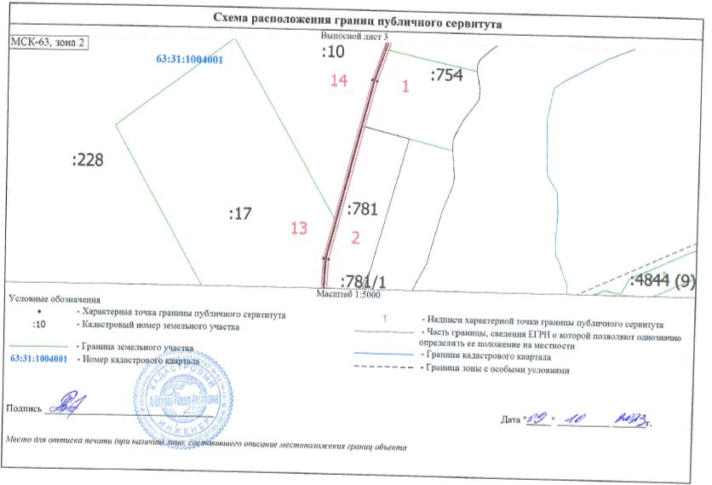

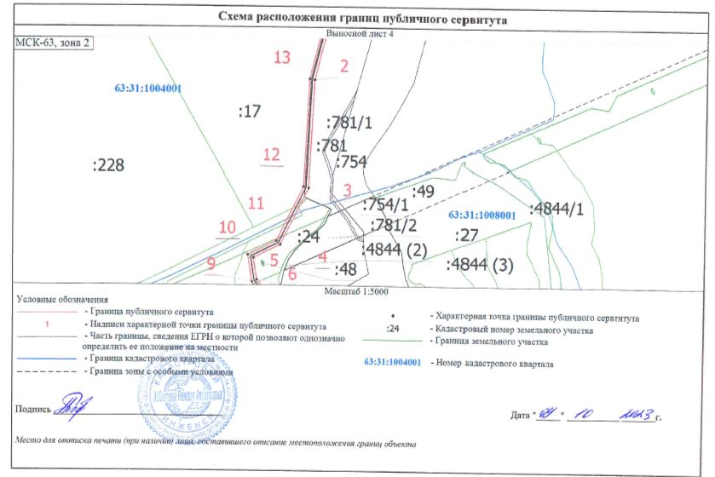
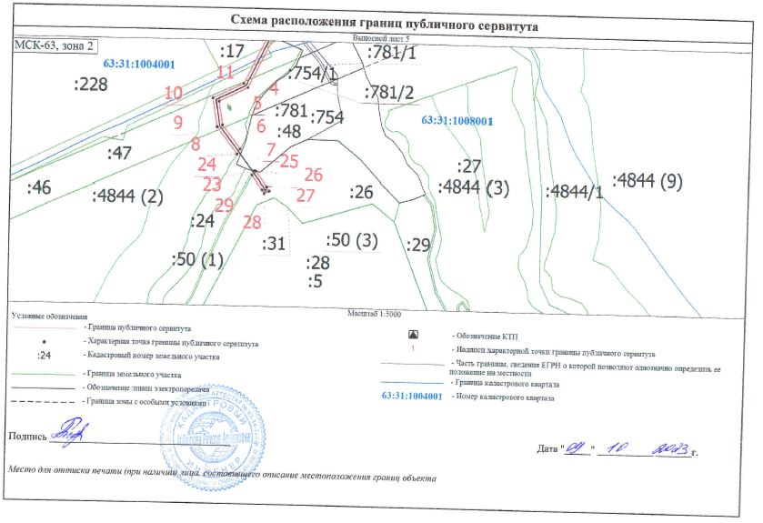

АДМИНИСТРАЦИЯ
МУНИЦИПАЛЬНОГО РАЙОНА СЕРГИЕВСКИЙ
САМАРСКОЙ ОБЛАСТИ

ПОСТАНОВЛЕНИЕ
25 декабря 2023г. №1422
О внесении изменений в Приложение к постановлению администрации муниципального района Сергиевский от 22.06.2023г. № 652
«Об утверждении муниципальной программы «Защита населения и территорий от чрезвычайных ситуаций природного и техногенного характера, обеспечение пожарной безопасности на территории муниципального района Сергиевский на 2024-2026 гг.»

В соответствии с Федеральным законом Российской Федерации от 06.10.2003 №131-ФЗ «Об общих принципах организации местного самоуправления в Российской Федерации», Федеральным законом от 21.12.1994 №68-ФЗ «О защите населения и территорий от чрезвычайных ситуаций природного и техногенного характера», Уставом муниципального района Сергиевский, в целях уточнения объемов финансирования проводимых программных мероприятий, администрация муниципального района Сергиевский
ПОСТАНОВЛЯЕТ:
1. Внести изменения в Приложение к постановлению администрации муниципального района Сергиевский от 22.06.2023г. № 652 «Об утверждении муниципальной программы «Защита населения и территорий от чрезвычайных ситуаций природного и техногенного характера, обеспечение пожарной безопасности на территории муниципального района Сергиевский на 2024-2026гг» (далее - Программа) следующего содержания:
1.1. В тексте паспорта Программы позицию «Ответственный исполнитель муниципальной программы» изложить в следующей редакции:
«Администрация муниципального района Сергиевский, муниципальное автономное учреждение «Сервис», муниципальное казенное учреждение «Управление заказчика-застройщика, архитектуры и градостроительства» муниципального района Сергиевский».
1.2. В тексте паспорта Программы позицию, касающуюся объема бюджетных ассигнований муниципальной Программы, изложить в следующей редакции:
«Общий объем финансирования муниципальной Программы в 2024 – 2026 годах составляет 120382,65943 тыс.руб.:
2024 год – 101883,05943 тыс.руб.;
в том числе: средства местного бюджета –95267,37943 тыс.рублей;
2025 год – 10180,200 тыс.руб.;
в том числе: средства местного бюджета – 2036,04000 тыс.рублей;
2026 год – 8319,40000 тыс.руб.».
в том числе: средства местного бюджета – 1663,88000 тыс.рублей;
1.3. В разделе 5 Программы «Обоснование ресурсного обеспечения Программы» позицию, касающуюся объема бюджетных ассигнований изложить в следующей редакции:
«Общий объем финансирования муниципальной Программы в 2024 – 2026 годах составляет 120382,65943 тыс.руб.:
2024 год – 101883,05943 тыс.руб.;
в том числе: средства местного бюджета –95267,37943 тыс.рублей;
2025 год – 10180,200 тыс.руб.;
в том числе: средства местного бюджета – 2036,04000 тыс.рублей;
2026 год – 8319,40000 тыс.руб.».
в том числе: средства местного бюджета – 1663,88000 тыс.рублей;»
1.4. Приложение №1 к Программе изложить в редакции согласно Приложению №1 к настоящему постановлению.
2. Опубликовать настоящее постановление в газете «Сергиевский вестник».
3. Настоящее постановление вступает в силу с 01.01.2024 г.
4. Контроль за выполнением настоящего постановления возложить на заместителя Главы муниципального района Сергиевский
Заболотина С.Г.
Глава муниципального района Сергиевский
А. И. Екамасов

Приложение №1
к постановлению администрации
муниципального района Сергиевский Самарской области
№1422 от “25” декабря 2023 г.
Перечень программных мероприятий с указанием сроков их реализации, источников финансирования
№ п/п | Наименование мероприятий | Ответственный исполнитель | Срок реализации, годы | Объем финансирования по годам, тыс. рублей |  |  |  |  | Ожидаемый результат
 |  |  |  | Источник финансирования | Объем финансирования в тыс.руб(*) |  |  | всего:
 |  |  |  |  | 2024 г. | 2025 г. | 2026 г.
Цель: повышение уровня защиты населения и территорий муниципального района Сергиевский от пожаров и чрезвычайных ситуаций природного и техногенного характера, а также безопасности людей на водных объектах.
Задача 1. Снижение рисков возникновения и смягчение последствий чрезвычайных ситуаций природного и техногенного характера на территории муниципального района Сергиевский.
1.1. | Осуществление анализа складывающейся оперативной обстановки с пожарами, гибелью и травматизмом людей, материальных потерь от пожаров, чрезвычайными ситуациями на территории муниципального района Сергиевский, выявление причин и условий, способствующих возникновению пожаров. Определение на базе ежегодного мониторинга приоритетных мероприятий по обеспечению пожарной безопасности. | Отдел по делам гражданской обороны и чрезвычайным ситуациям администрации муниципального района Сергиевский | 2024-2026 | местный бюджет | Финансирование осуществляется в рамках текущей деятельности исполнителя |  |  |  | Снижение количества пожаров и чрезвычайных ситуаций природного и техногенного характера на территории муниципального района Сергиевский, недопущение случаев массовой гибели и травмирования людей
1.2. | Осуществление анализа имеющейся нормативной правовой базы администрации муниципального района Сергиевский в сфере обеспечения пожарной безопасности, гражданской обороны, предотвращения чрезвычайных ситуаций с последующей разработкой и утверждением нормативно-правовых актов в области обеспечения пожарной безопасности. | Отдел по делам гражданской обороны и чрезвычайным ситуациям администрации муниципального района Сергиевский | 2024-2026 | местный бюджет | Финансирование осуществляется в рамках текущей деятельности исполнителя |  |  |  | Снижение количества пожаров и чрезвычайных ситуаций природного и техногенного характера на территории муниципального района Сергиевский, недопущение случаев массовой гибели и травмирования людей
1.3. | Освещение в средствах массовой информации мероприятий по противопожарной тематике, гражданской обороне, защите населения и территорий от чрезвычайных ситуаций, безопасности людей на водных объектах (Публикации информационных материалов по соответствующей тематике в печатных СМИ). | Отдел по делам гражданской обороны и чрезвычайным ситуациям администрации муниципального района Сергиевский | 2021-2023 | местный бюджет | Финансирование осуществляется в рамках текущей деятельности исполнителя |  |  |  | Снижение количества пожаров и чрезвычайных ситуаций природного и техногенного характера на территории муниципального района Сергиевский, недопущение случаев массовой гибели и травмирования людей
1.4. | Организация и проведение учебно-методических сборов с главами городского, сельских поселений, руководителями структурных подразделений, руководителями муниципальных предприятий и организаций по вопросам гражданской обороны, защиты населения и территорий от чрезвычайных ситуаций, обеспечение пожарной безопасности и безопасности людей на водных объектах. | Отдел по делам гражданской обороны и чрезвычайным ситуациям администрации муниципального района Сергиевский | 2024-2026 | местный бюджет | Финансирование осуществляется в рамках текущей деятельности исполнителя |  |  |  | Снижение количества пожаров и чрезвычайных ситуаций природного и техногенного характера на территории муниципального района Сергиевский, недопущение случаев массовой гибели и травмирования людей
1.5. | Обеспечение пожарной безопасности органов местного самоуправления, всего:  В т.ч.:  - мероприятия по устранению недостатков органов государственного пожарного надзора | Администрация муниципального района Сергиевский | 2024-2026 | местный бюджет | 0,00000 | 0,00000 | 0,00000 | 0,00000 | Снижение количества пожаров и чрезвычайных ситуаций природного и техногенного характера на территории муниципального района Сергиевский, недопущение случаев массовой гибели и травмирования людей
1.6. | Создание резерва материальных средств на ликвидацию чрезвычайных ситуаций, всего: | Администрация муниципального района Сергиевский | 2024-2026 | местный бюджет | 25,00000 | 0,00000 | 0,00000 | 25,00000 | Готовность организаций и предприятий к функционированию в условиях чрезвычайных ситуаций мирного и военного времени
1.7. | Декларирование безопасности гидротехнических сооружений. | Администрация муниципального района Сергиевский | 2024-2026 | местный бюджет | 0,00000 | 0,00000 | 0,00000 | 0,00000 | Безаварийная эксплуатация гидротехнических сооружений
1.8. | Установка автономных дымовых пожарных извещателей семьям, находящимся в социально опасном положении, попавшим в трудную жизненную ситуацию , многодетным семьям, гражданам пожилого возраста и инвалидам. | Администрация муниципального района Сергиевский | 2024-2026 | местный бюджет | 25,00000 | 0,00000 | 0,00000 | 25,00000 | Снижение количества пожаров и чрезвычайных ситуаций природного и техногенного характера на территории муниципального района Сергиевский, недопущение случаев массовой гибели и травмирования людей
1.9. | Приобретение системы оповещения населения. | Администрация муниципального района Сергиевский | 2024-2026 | местный бюджет | 0,00000 | 0,00000 | 0,00000 | 0,00000 | Готовность организаций и предприятий к функционированию в условиях чрезвычайных ситуаций мирного и военного времени
1.10. | Эксплуатация оборудования системы оповещения | Администрация муниципального района Сергиевский | 2024-2026 | местный бюджет | 0,00000 | 0,00000 | 0,00000 | 0,00000 | Готовность организаций и предприятий к функционированию в условиях чрезвычайных ситуаций мирного и военного времени
Задача 2. Осуществление подготовки и содержания в готовности сил и средств для защиты населения и территории муниципального района Сергиевский от пожаров и чрезвычайных ситуаций природного и техногенного характера.
2.1. | Рассмотрение и согласование Расписания выезда подразделений пожарной охраны на тушение пожаров в муниципальном районе Сергиевский. | Отдел по делам гражданской обороны и чрезвычайным ситуациям администрации муниципального района Сергиевский | 2024-2026 | местный бюджет | Финансирование осуществляется в рамках текущей деятельности исполнителя |  |  |  | Снижение количества пожаров и чрезвычайных ситуаций природного и техногенного характера на территории муниципального района Сергиевский, недопущение случаев массовой гибели и травмирования людей
2.2. | Проведение учений и тренировок по гражданской обороне и защите населения от чрезвычайных ситуаций природного и техногенного характера. | Отдел по делам гражданской обороны и чрезвычайным ситуациям администрации муниципального района Сергиевский | 2024-2026 | местный бюджет | Финансирование осуществляется в рамках текущей деятельности исполнителя |  |  |  | Снижение количества пожаров и чрезвычайных ситуаций природного и техногенного характера на территории муниципального района Сергиевский, недопущение случаев массовой гибели и травмирования людей
2.3. | Корректировка паспортов территории населенных пунктов муниципального района Сергиевский, корректировка информации в АИУС "РСЧС". | Отдел по делам гражданской обороны и чрезвычайным ситуациям администрации муниципального района Сергиевский | 2024-2026 | местный бюджет | Финансирование осуществляется в рамках текущей деятельности исполнителя |  |  |  | Своевременное экстренное оперативное взаимодействие единой дежурно-диспетчерской службы и экстренных оперативных служб в целях повышения эффективности мероприятий по оказанию помощи населению
2.4. | Охрана объектов (обеспечение безопасности жизнедеятельности). | Администрация муниципального района Сергиевский | 2024-2026 | местный бюджет | 0,00000 | 0,00000 | 0,00000 | 0,00000 | Готовность организаций и предприятий к функционированию в условиях чрезвычайных ситуаций мирного и военного времени
2.5. | Оплата услуг вневедомственной, пожарной охраны (обеспечение работоспособности и ТО установок автоматической охранной, пожарной сигнализации и функционирование тревожной кнопки на объектах ОМС). | Администрация муниципального района Сергиевский | 2024-2026 | местный бюджет | 175,94700 | 0,00000 | 0,00000 | 175,94700 | Готовность организаций и предприятий к функционированию в условиях чрезвычайных ситуаций мирного и военного времени
2.6. | Укрепление материально-технической обеспеченности органа, специально уполномоченного на решение задач в области ГО, предупреждения и ликвидации ЧС, ЕДДС м.р.Сергиевский. | Администрация муниципального района Сергиевский | 2024-2026 | местный бюджет | 0,00000 | 0,00000 | 0,00000 | 0,00000 | Готовность организаций и предприятий к функционированию в условиях чрезвычайных ситуаций мирного и военного времени
2.7. | Приобретение и установка пожарных гидрантов в населенных пунктах м.р.Сергиевский. | Администрация муниципального района Сергиевский | 2024-2026 | местный бюджет | 0,00000 | 0,00000 | 0,00000 | 0,00000 | Готовность организаций и предприятий к функционированию в условиях чрезвычайных ситуаций мирного и военного времени
2.8. | Обучение ответственного за безопасную эксплуатацию гидротехнических сооружений. | Администрация муниципального района Сергиевский | 2024-2026 | местный бюджет | 0,00000 | 0,00000 | 0,00000 | 0,00000 | Безаварийная эксплуатация гидротехнических сооружений
2.9. | Подготовка руководителей и сотрудников в области защиты от чрезвычайных ситуаций и гражданской обороны. | Администрация муниципального района Сергиевский | 2024-2026 | местный бюджет | 0,00000 | 0,00000 | 0,00000 | 0,00000 | Готовность организаций и предприятий к функционированию в условиях чрезвычайных ситуаций мирного и военного времени
Цель: обеспечение пожарной безопасности обучающихся, воспитанников и работников образовательных учреждений вовремя их трудовой и учебной деятельности, предотвращение пожаров в зданиях образовательных учреждений, повышение уровня пожарной безопасности
Задача 3. Повышение уровня пожарной безопасности образовательных учреждений
3.1. | Обеспечение работоспособности и техническое обслуживание установок системы оповещения и управления эвакуацией людей при пожаре. | Администрация муниципального района Сергиевский | 2024-2026 | местный бюджет | 62,89520 | 0 | 0 | 62,8952 | Не допустить возникновение пожаров и гибель людей в образовательных учреждениях, расположенных на территории муниципального района Сергиевский
3.2. | Обеспечение работоспособности и техническое обслуживание установок пожарной сигнализации. | Администрация муниципального района Сергиевский | 2024-2026 | местный бюджет | 372,22524 | 0 | 0 | 372,22524 | Не допустить возникновение пожаров и гибель людей в образовательных учреждениях, расположенных на территории муниципального района Сергиевский
3.2.1. | Регламентные работы по внутреннему противопожарному водопроводу (Техническое обслуживание и проверка работоспособности внутренних противопожарных кранов и перекатка пожарных рукавов) | Администрация муниципального района Сергиевский | 2024-2026 | местный бюджет | 0,00000 | 0,00000 | 0,00000 | 0,00000 | Не допустить возникновение пожаров и гибель людей в образовательных учреждениях, расположенных на территории муниципального района Сергиевский
3.3. | Ремонт и заправка огнетушителей. | Администрация муниципального района Сергиевский | 2024-2026 | местный бюджет | 0,00000 | 0,00000 | 0,00000 | 0,00000 | Не допустить возникновение пожаров и гибель людей в образовательных учреждениях, расположенных на территории муниципального района Сергиевский
3.4. | Обеспечение безопасности жизнедеятельности образовательных учреждений. | Администрация муниципального района Сергиевский | 2024-2026 | местный бюджет | 350,00000 | 0,00000 | 0,00000 | 350,00000 | Не допустить возникновение пожаров и гибель людей в образовательных учреждениях, расположенных на территории муниципального района Сергиевский
3.5. | Огнезащитная обработка чердачных помещений. | Администрация муниципального района Сергиевский | 2024-2026 | местный бюджет | 156,74052 | 0,00000 | 0,00000 | 156,74052 | Не допустить возникновение пожаров и гибель людей в образовательных учреждениях, расположенных на территории муниципального района Сергиевский
3.6. | Установка противопожарных преград (противопожарные двери). | Администрация муниципального района Сергиевский | 2024-2026 | местный бюджет | 0,00000 | 0,00000 | 0,00000 | 0,00000 | Не допустить возникновение пожаров и гибель людей в образовательных учреждениях, расположенных на территории муниципального района Сергиевский
3.7. | Испытание пожарных лестниц и ограждение кровли | Администрация муниципального района Сергиевский | 2024-2026 | местный бюджет | 0,00000 | 0,00000 | 0,00000 | 0,00000 | Не допустить возникновение пожаров и гибель людей в образовательных учреждениях, расположенных на территории муниципального района Сергиевский
3.8. | Ремонт пожарных лестниц и ремонтные работы по предписаниям органов государственного пожарного надзора. | Администрация муниципального района Сергиевский | 2024-2026 | местный бюджет | 100,10000 | 0,00000 | 0,00000 | 100,10000 | Не допустить возникновение пожаров и гибель людей в образовательных учреждениях, расположенных на территории муниципального района Сергиевский
3.9. | Построение систем мониторинга автоматических средств противопожарной защиты в образовательных учреждениях. | Администрация муниципального района Сергиевский | 2024-2026 | местный бюджет | 0,00000 | 0,00000 | 0,00000 | 0,00000 | Не допустить возникновение пожаров и гибель людей в образовательных учреждениях, расположенных на территории муниципального района Сергиевский
3.10. | Техническое обслуживание систем мониторинга, обработки и передачи данных о возгорании (ПАК «Стрелец –Мониторинг»). | Администрация муниципального района Сергиевский | 2024-2026 | местный бюджет | 586,48572 | 0,00000 | 0,00000 | 586,48572 | Не допустить возникновение пожаров и гибель людей в образовательных учреждениях, расположенных на территории муниципального района Сергиевский
3.11. | Оснащение образовательных учреждений техническими средствами комплексной безопасности | Администрация муниципального района Сергиевский | 2024-2026 | субсидия областного бюджета | 0,00000 | 0,00000 | 0,00000 | 0,00000 | Не допустить возникновение пожаров и гибель людей в образовательных учреждениях, расположенных на территории муниципального района Сергиевский
3.12 | Ремонт (замена) систем пожарной сигнализации в образовательных учреждениях: | Администрация муниципального района Сергиевский | 2024-2026 | субсидия областного бюджета | 6615,68000 | 8144,16000 | 6655,52000 | 21415,36000 | Не допустить возникновение пожаров и гибель людей в образовательных учреждениях, расположенных на территории муниципального района Сергиевский
 | - в том числе средства местного бюджета | Администрация муниципального района Сергиевский | 2024-2026 | местный бюджет | 1653,92000 | 2036,04000 | 1663,88000 | 5353,84000 | Не допустить возникновение пожаров и гибель людей в образовательных учреждениях, расположенных на территории муниципального района Сергиевский
3.13 | Обслуживание каналов передачи данных систем мониторинга автоматических средств противопожарной защиты в образовательных учреждениях. | Администрация муниципального района Сергиевский | 2024-2026 | местный бюджет | 0,00000 | 0,00000 | 0,00000 | 0,00000 | Не допустить возникновение пожаров и гибель людей в образовательных учреждениях, расположенных на территории муниципального района Сергиевский
3.14 | Проведение регламентных работ по обслуживанию противопожарного водопровода | Администрация муниципального района Сергиевский | 2024-2026 | местный бюджет | 0,00000 | 0,00000 | 0,00000 | 0,00000 | Не допустить возникновение пожаров и гибель людей в образовательных учреждениях, расположенных на территории муниципального района Сергиевский
3.15 | Приобретение первичных средств пожаротушения | Администрация муниципального района Сергиевский | 2024-2026 | местный бюджет | 0,00000 | 0,00000 | 0,00000 | 0,00000 | Не допустить возникновение пожаров и гибель людей в образовательных учреждениях, расположенных на территории муниципального района Сергиевский
3.16 | Предоставление возмещения за изымаемые аварийные жилые помещения, с учетом стоимости возмещения по отчетам об оценке гражданам, проживающим на территории муниципального района Сергиевский Самарской области, оказавшимся в трудной жизненной ситуации, в связи с признанием многоквартирных домов аварийными и подлежащими сносу, при наличии принятого решения комиссии по предупреждению и ликвидации чрезвычайных ситуаций и обеспечению пожарной безопасности муниципального района Сергиевский о возникновении или угрозы возникновения чрезвычайной ситуации. | Администрация муниципального района Сергиевский | 2024-2026 | местный бюджет | 13759,06575 | 0,00000 | 0,00000 | 13759,06575 | Предотвращение гибели в случае возникновения (угрозы возникновения) чрезвычайной ситуации.
3.17 | Строительство жилых помещений для дальнейшего предоставления собственникам жилых помещений взамен изымаемых аварийных жилых помещений гражданам, проживающим на территории муниципального района Сергиевский Самарской области, оказавшимся в трудной жизненной ситуации, в связи с признанием многоквартирных домов аварийными и подлежащими сносу, при наличии принятого решения комиссии по предупреждению и ликвидации чрезвычайных ситуаций и обеспечению пожарной безопасности муниципального района Сергиевский о возникновении или угрозы возникновения чрезвычайной ситуации. | Администрация муниципального района Сергиевский (МКУ "Управление заказчика-застройщика, архитектуры и градостроительства" муниципального района Сергиевский) | 2024-2026 | местный бюджет | 78000,00000 | 0,00000 | 0,00000 | 78000,00000 | Не допустить возникновение пожаров и гибель людей в образовательных учреждениях, расположенных на территории муниципального района Сергиевский
всего |  |  |  |  | 101883,05943 | 10180,20000 | 8319,40000 | 120382,65943
в том числе средства областного бюджета |  |  |  |  | 6615,68000 | 8144,16000 | 6655,52000 | 21415,36000
средства местного бюджета |  |  |  |  | 95267,37943 | 2036,04000 | 1663,88000 | 98967,29943
(*) Общий объем финансового обеспечения Программы, а также объем бюджетных ассигнований местного бюджета будут уточнены после утверждения Решения о бюджете на очередной финансовый год и плановый период.

АДМИНИСТРАЦИЯ
МУНИЦИПАЛЬНОГО РАЙОНА СЕРГИЕВСКИЙ
САМАРСКОЙ ОБЛАСТИ

ПОСТАНОВЛЕНИЕ
25 декабря 2023г. №1423
Об установлении регулируемых тарифов на перевозки пассажиров регулярных перевозок по внутримуниципальным маршрутам
на автомобильном транспорте общего пользования, в границах муниципального района Сергиевский Самарской области

В соответствии с Федеральным законом от 06.10.2003 года № 131-ФЗ «Об общих принципах организации местного самоуправления в Российской Федерации», Федеральным законом от 13.07.2015 № 220-ФЗ «Об организации регулярных перевозок пассажиров и багажа автомобильным транспортом и городским наземным электрическим транспортом в Российской Федерации и о внесении изменений в отдельные законодательные акты Российской Федерации», Законом Самарской области от 18.01.2016 № 14-ГД «Об организации регулярных перевозок пассажиров и багажа автомобильным транспортом и городским наземным электрическим транспортом на территории Самарской области, о внесении изменений в отдельные законодательные акты Самарской области и признании утратившими силу отдельных законодательных актов Самарской области», постановлением администрации муниципального района Сергиевский от 10.03.2017 г. № 188 «Об утверждении Порядка установления регулируемых тарифов на перевозки по муниципальным маршрутам регулярных перевозок на территории муниципального района Сергиевский Самарской области», соглашениями о делегировании полномочий сельских (городского) поселений на уровень муниципального района, администрация муниципального района Сергиевский
ПОСТАНОВЛЯЕТ:
1. Установить регулируемые тарифы на перевозки пассажиров регулярных перевозок по внутримуниципальным маршрутам на автомобильном транспорте общего пользования, в границах муниципального района Сергиевский Самарской области согласно приложению № 1 к настоящему постановлению.
2. Признать утратившим силу постановление администрации муниципального района Сергиевский от 21.12.2022 г. № 1469 «Об установлении регулируемых тарифов на перевозки пассажиров регулярных перевозок по внутримуниципальным маршрутам на автомобильном транспорте общего пользования, в границах муниципального района Сергиевский Самарской области».
3. Опубликовать настоящее постановление в газете «Сергиевский вестник».
4. Настоящее постановление вступает в силу с 01.01.2024 года.
5. Контроль за выполнением настоящего постановления возложить на заместителя Главы муниципального района Сергиевский
Чернова А.Е.
Глава муниципального района Сергиевский
А. И. Екамасов

Приложение №1
к постановлению администрации
муниципального района Сергиевский Самарской области
№1423 от “25” декабря 2023 г.
Регулируемые тарифы на перевозки пассажиров регулярных перевозок по внутримуниципальным маршрутам
на автомобильном транспорте общего пользования, в границах муниципального района Сергиевский Самарской области
N п/п | Транспорт | Тариф на проезд одного пассажиро-километра, в т.ч. для безналичной оплаты с использованием бесконтактных транспортных и банковских карт, в рублях
1. | Автомобильный транспорт (автобусы) | 4,47

АДМИНИСТРАЦИЯ
МУНИЦИПАЛЬНОГО РАЙОНА СЕРГИЕВСКИЙ
САМАРСКОЙ ОБЛАСТИ

ПОСТАНОВЛЕНИЕ
25 декабря 2023г. №1425
О внесении изменений в Приложение к постановлению администрации муниципального района Сергиевский
№ 1028 от 10.11.2021г. «Об утверждении муниципальной программы «Профилактика инфекционных и паразитарных заболеваний
на территории муниципального района Сергиевский на 2022-2024 гг.»

В соответствии с Федеральным законом Российской Федерации от 6.10.2013 г. № 131-ФЗ «Об общих принципах местного самоуправления в Российской Федерации», Федеральным законом Российской Федерации от 30.03.1999 г. №52-ФЗ «О санитарно-биологическом благополучии населения», Постановлением Главного государственного санитарного врача РФ от 26.04.2010 N 38 "Об утверждении СП 3.1.7.2614-10" (вместе с "СП 3.1.7.2614-10. Профилактика геморрагической лихорадки с почечным синдромом. Санитарно-эпидемиологические правила"), Уставом муниципального района Сергиевский Самарской области, в целях уточнения объектов финансирования проводимых программных мероприятий, администрация муниципального района Сергиевский
ПОСТАНОВЛЯЕТ:
1. Внести изменения в Приложение к постановлению администрации муниципального района Сергиевский № 1028 от 10.11.2021г. «Об утверждении муниципальной программы «Профилактика инфекционных и паразитарных заболеваний на территории муниципального района Сергиевский на 2022-2024 гг.»» (далее - Программа) следующего содержания:
1.1. В паспорте Программы позицию «Объёмы и источники финансирования муниципальной программы» слова:
«Общий объем финансирования муниципальной программы составит– 6391,78682 тыс. руб., в том числе по годам:
в 2022 г- 2268,91272 тыс.руб.;
в 2023г. – 2621,59822 тыс.руб.;
в 2024г. -1501,27588 тыс.руб.» заменить словами:
«Общий объем финансирования муниципальной программы составит– 7114,37257 тыс. руб., в том числе по годам:
в 2022 г- 2268,91272 тыс.руб.;
в 2023г. – 2359,14142 тыс.руб.;
в 2024г. -2486,31843 тыс.руб.».
1.2. В разделе V Программы «Обоснование ресурсного обеспечения Программы» слова:
««Общий объем финансирования муниципальной программы составит– 6391,78682 тыс. руб., в том числе по годам:
в 2022 г- 2268,91272 тыс.руб.;
в 2023г. -2621,59822 тыс.руб.;
в 2024г. -1501,27588 тыс.руб.» заменить словами:
«Общий объем финансирования муниципальной программы составит– 7114,37257 тыс. руб., в том числе по годам:
в 2022 г- 2268,91272 тыс.руб.;
в 2023г. – 2359,14142 тыс.руб.;
в 2024г. -2486,31843 тыс.руб».
1.3. Приложение №2 к Программе изложить в редакции согласно Приложению №1 к настоящему постановлению.
2. Опубликовать настоящее постановление в газете «Сергиевский вестник».
3. Настоящее постановление вступает в силу со дня его официального опубликования.
4. Контроль за выполнением настоящего постановления возложить на заместителя Главы муниципального района Сергиевский
Заболотина С.Г.
Глава муниципального района Сергиевский
А. И. Екамасов

Приложение №1
к постановлению администрации
муниципального района Сергиевский Самарской области
№1425 от “25” декабря 2023 г.
Перечень программных мероприятий с указанием сроков их реализации, источников финансирования
№ п/п | Наименование мероприятий | Ответственный исполнитель | Срок реализации, годы | Объем финансирования по годам, тыс. рублей |  |  |  |  | Ожидаемый результат
 |  |  |  | Источник финансирования | Объем финансирования в тыс.руб(*) |  |  | Всего:
 |  |  |  |  | 2022 г. | 2023 г. | 2024 г.
Цель: обеспечение эпидемиологического благополучия населения в муниципальном районе Сергиевский путем совершенствования мероприятий, направленных на стабилизацию, снижение и ликвидацию инфекционных болезней.
Задача 1. Профилактика заболеваемости геморрагической лихорадки с почечным синдромом.
1.1. | Рассмотрение на заседаниях санитарно-эпидемиологической комиссии вопросов по предупреждению заболеваемости геморрагической лихорадки с почечным синдромом (далее-ГЛПС), проведение противоэпидемических мероприятий на случай возникновения групповых и массовых заболеваний. | Отдел по делам гражданской обороны и чрезвычайным ситуациям администрации муниципального района Сергиевский, ТО Управления Роспотребнадзора по Самарской области в Сергиевском районе (по согласованию); | 2022-2024 | финансирование не требуется. | Финансирование осуществляется в рамках текущей деятельности исполнителя |  |  |  | Анализ и оценка текущей ситуации
1.2. | Мониторинг заболеваемости ГЛПС на территории муниципального района Сергиевский. Проведение оперативного и ретроспективного анализа заболеваемости по ГЛПС. Информирование ТО Роспотребнадзора по Самарской области по Самарской области в Сергиевском районе, Администрации муниципального района Сергиевский. | Отдел по делам гражданской обороны и чрезвычайным ситуациям администрации муниципального района Сергиевский, ТО Управления Роспотребнадзора по Самарской области в Сергиевском районе (по согласованию); ФБУЗ «Центр гигиены и эпидемиологии в Самарской области в Сергиевском районе» (по согласованию). | 2022-2024 | финансирование не требуется. | Финансирование осуществляется в рамках текущей деятельности исполнителя |  |  |  | Анализ и оценка текущей ситуации
1.3. | Организация и проведение качественной расчистки от мусора, и благоустройство территорий парков, скверов, кладбищ, оздоровительных организаций, мест отдыха и пребывания населения, как самой территории, так и прилегающей к ней на расстоянии не менее 50 метров. | Организация, учреждения, предприятия, независимо от ведомственной принадлежности и формы собственности, Администрация муниципального района Сергиевский | 2022-2024 | За счет собственных средств учреждений, организаций, предприятий независимо от правовой собственности (за исключением муниципальных учреждений) | Финансирование осуществляется в рамках текущей деятельности исполнителя |  |  |  | Снижение концентрации расселения грызунов
1.4. | Проведение мероприятий по защите объектов от грызунов:  - применение для изготовления порогов и нижней части дверей на высоту не менее 50 см материалов, устойчивых к повреждению грызунами;  - использование устройств и конструкций, обеспечивающих самостоятельное закрывание дверей;  - устройство металлической сетки решетки в местах выхода вентиляционных отверстий, стока воды;  - герметизация с использованием металлической сетки мест прохода коммуникаций в перекрытиях, стенах, ограждениях;  - исключение возможности проникновения грызунов в свободное пространство при установке декоративных панелей, отделке стен гипсокартонными плитами и другими материалами, монтаже подвесных потолков;  - установка отпугивающих устройств, приборов (ультразвуковых, электрических и пр.). | Организация, учреждения, предприятия, независимо от ведомственной принадлежности и формы собственности, Администрация муниципального района Сергиевский | 2022-2024 | За счет собственных средств учреждений, организаций, предприятий независимо от правовой собственности (за исключением муниципальных учреждений) | Финансирование осуществляется в рамках текущей деятельности исполнителя
1.5. | Обеспечение медицинской помощи при обращении человека по поводу заболевании ГЛПС в ЛПУ, в том числе вирусологического и серо-микробиологического обследования и проведение клинико-лабораторной дифференциальной диагностики. | ГБУЗ СО «Сергиевская центральная районная больница» (по согласованию) ФБУЗ «Центр гигиены и эпидемиологии в Самарской области» (по согласованию) | 2022-2024 | За счет собственных средств | Финансирование осуществляется в рамках текущей деятельности исполнителя |  |  |  | Своевременность лечения, предотвращения распространения заболевания
1.6. | Осуществление мер, препятствующих миграции грызунов, создание неблагоприятных условий для их обитания:  - своевременный ремонт отмосток, дверных, оконных проемов, мест прохождения коммуникаций в перекрытиях, стенах, ограждениях;  - использование тары, изготовленной из материалов, устойчивых к повреждению грызунами  - установка стеллажей, подтоварников, поддонов на высоту не менее 15 см от уровня пола;  - использование для хранения пищевых и бытовых отходов плотно закрывающихся емкостей, регулярная их очистка;  - соблюдение требований санитарных правил, соответствующих профилю объекта. | Организация, учреждения, предприятия, независимо от ведомственной принадлежности и формы собственности; Администрация муниципального района Сергиевский | 2022-2024 | За счет собственных средств | Финансирование осуществляется в рамках текущей деятельности исполнителя |  |  |  | Снижение концентрации расселения грызунов
1.7. | Размещение информации по предупреждению заболеваемости ГЛПС на сайте Администрации муниципального района Сергиевский, информационных стендах, в средствах массовой информации. | Отдел по делам гражданской обороны и чрезвычайным ситуациям администрации муниципального района Сергиевский  Организационное управление администрации муниципального района Сергиевский  ТО Управления Роспотребнадзора по Самарской области в Сергиевском районе (по согласованию) | 2022-2024 | финансирование не требуется. | Финансирование осуществляется в рамках текущей деятельности исполнителя |  |  |  | Информационная ознакомленность населения с заболеванием
1.8. | Организация и систематическое проведение дератизационных мероприятий в муниципальных учреждениях, подведомственных Администрации муниципального района Сергиевский. | Администрация муниципального района Сергиевский | 2022-2024 | Бюджет муниципального района Сергиевский | 2107,68544 | 2119,80311 | 2486,31843 | 6713,80698 | Снижение концентрации расселения грызунов, снижение заболеваемости
1.9. | Организация и систематическое проведение дератизационных мероприятий (барьерная обработка территорий - кладбища, спортивные площадки, пляжные зоны, зоны отдыха, парки и парковые зоны, стадионы, детские площадки, скверы, аллеи, места проведения спортивных и культурных мероприятий вблизи водных объектов и т.п.) | Администрация муниципального района Сергиевский | 2022-2024 | Бюджет муниципального района Сергиевский | 0,00000 | 49,65012 | 0,00000 | 49,65012 | Снижение концентрации расселения грызунов, снижение заболеваемости
490
2.1. | Рассмотрение на заседаниях санитарно-эпидемиологической комиссии вопросов по предупреждению заболеваемости вирусным клещевым энцефалитом и клещевым боррелиозом, проведение противоэпидемических мероприятий на случай возникновения групповых и массовых заболеваний. | Отдел по делам гражданской обороны и чрезвычайным ситуациям администрации муниципального района Сергиевский, ТО Управления Роспотребнадзора по Самарской области в Сергиевском районе (по согласованию); | 2022-2024 | финансирование не требуется. | Финансирование осуществляется в рамках текущей деятельности исполнителя |  |  |  | Анализ и оценка текущей ситуации
2.2. | Мониторинг заболеваемости вирусным клещевым энцефалитом и клещевым боррелиозом на территории муниципального района Сергиевский. Проведение оперативного и ретроспективного анализа заболеваемости по ГЛПС. Информирование ТО Роспотребнадзора по Самарской области по Самарской области в Сергиевском районе, Администрации муниципального района Сергиевский. | Отдел по делам гражданской обороны и чрезвычайным ситуациям администрации муниципального района Сергиевский, ТО Управления Роспотребнадзора по Самарской области в Сергиевском районе (по согласованию); ФБУЗ «Центр гигиены и эпидемиологии в Самарской области в Сергиевском районе» (по согласованию). | 2022-2024 | финансирование не требуется. | Финансирование осуществляется в рамках текущей деятельности исполнителя |  |  |  | Анализ и оценка текущей ситуации
2.3. | Размещение информации по предупреждению заболеваемости вирусным клещевым энцефалитом и клещевым боррелиозом на сайте Администрации муниципального района Сергиевский, информационных стендах, в средствах массовой информации. | Отдел по делам гражданской обороны и чрезвычайным ситуациям администрации муниципального района Сергиевский  Организационное управление администрации муниципального района Сергиевский  ТО Управления Роспотребнадзора по Самарской области в Сергиевском районе (по согласованию) | 2022-2024 | финансирование не требуется. | Финансирование осуществляется в рамках текущей деятельности исполнителя |  |  |  | Информационная ознакомленность населения с заболеванием
2.4. | Проведение акарицидной обработки от клещей в образовательных учреждениях муниципального района Сергиевский. | Администрация муниципального района Сергиевский | 2022-2024 | Бюджет муниципального района Сергиевский | 0 | 128,58035 | 0,00000 | 128,58035 | Предотвращение случаев укуса насекомыми
2.5. | Проведение акарицидной обработки от клещей (кладбища, спортивные площадки, пляжные зоны, зоны отдыха, парки и парковые зоны, стадионы, детские площадки, скверы, аллеи, места проведения спортивных и культурных мероприятий вблизи водных объектов и т.п.). | Администрация муниципального района Сергиевский | 2022-2024 | Бюджет муниципального района Сергиевский | 161,22728 | 61,10784 | 0,00000 | 222,33512 | Предотвращение случаев укуса насекомыми
Всего |  |  |  |  | 2268,91272 | 2359,14142 | 2486,31843 | 7114,37257
(*) Общий объем финансового обеспечения Программы, а также объем бюджетных ассигнований местного бюджета будут уточнены после утверждения Решения о бюджете на очередной финансовый год и плановый период.

СОБРАНИЕ ПРЕДСТАВИТЕЛЕЙ
СЕЛЬСКОГО ПОСЕЛЕНИЯ АНТОНОВКА
МУНИЦИПАЛЬНОГО РАЙОНА СЕРГИЕВСКИЙ
САМАРСКОЙ ОБЛАСТИ

РЕШЕНИЕ
25 декабря 2023г. №31
«О досрочном прекращении полномочий
Главы сельского поселения Антоновка муниципального района Сергиевский Самарской области»

В соответствии с пунктом 2 части 6 статьи 36 Федерального закона от 06.10.2003 №131-ФЗ «Об общих принципах организации местного самоуправления в Российской Федерации», пунктом 2 статьи 43 Устава сельского поселения Антоновка муниципального района Сергиевский Самарской области, на основании личного заявления Главы сельского поселения Антоновка муниципального района Сергиевский Самарской области Слезина Дмитрия Вячеславовича об отставке по собственному желанию, Собрание Представителей сельского поселения Антоновка муниципального района Сергиевский
РЕШИЛО:
1. Прекратить досрочно полномочия Главы сельского поселения Антоновка муниципального района Сергиевский Самарской области Слезина Дмитрия Вячеславовича 25.12.2023 года.
2. Опубликовать настоящее Решение в газете «Сергиевский вестник».
3. Настоящее Решение вступает в силу со дня его подписания.
Председатель собрания представителей сельского поселения Антоновка
муниципального района Сергиевский
А.И. Илларионов

Глава сельского поселения Антоновка
муниципального района Сергиевский
Д.В. Слезин

Соучредители:  - Собрание представителей муниципального района Сергиевский Самарской области;  - Администрации городского, сельских поселений муниципального района Сергиевский Самарской области. | Газета изготовлена в администрации муниципального района Сергиевский Самарской области: 446540, Самарская область, Сергиевский район, с. Сергиевск, ул. Ленина, 22.  Тел: (84655) 2-15-35  Гл. редактор: Л.Н. Мартынова | «Сергиевский вестник»  Номер подписан в печать 25.12.2023г.  в 09:00, по графику - в 09:00.  Тираж 18 экз.  Адрес редакции и издателя: с. Сергиевск,  ул. Ленина, 22.  «Бесплатно»

